UNIVERSIDAD LA SALLE — INGENIERÍA DE SOFTWARE

Práctica: Verificación y Mantenimiento de Software

Asignatura: Calidad de Software · Semestre 2026-I · Docente: Mg. Maribel Molina Barriga

ACTIVIDAD 6 — Verificación y Mantenimiento del Código con SonarQube
Proyecto evaluado: SecurePeru — Plataforma web y dashboard analítico de denuncias policiales del Perú (2018–2026). Herramienta de calidad: SonarQube Community Build 26.6 + SonarScanner CLI 8.0.1. Stack del proyecto: Next.js 16.2.6 · React 19 · TypeScript 5 · Prisma 7 · PostgreSQL 17. Responsable de esta actividad: [Tu nombre]

1. Objetivo
Aplicar una herramienta de análisis estático de calidad de software (SonarQube) sobre el proyecto del semestre para:
- Verificar el código fuente e identificar defectos de fiabilidad, seguridad y mantenibilidad.
- Diagnosticar los hallazgos y realizar mantenimiento correctivo/perfectivo sobre ellos.
- Generar evidencias y métricas de calidad antes y después del mantenimiento.
Esta actividad materializa directamente el título de la práctica: verificación (detectar defectos con análisis estático) y mantenimiento (corregirlos mejorando la mantenibilidad sin alterar la funcionalidad).

2. Herramienta seleccionada y justificación
Se eligió SonarQube frente a CodeFactor/Selenium porque:
Criterio | Ventaja de SonarQube
Análisis estático multilenguaje | Detecta TS, JS, CSS, JSON automáticamente
Modelo de calidad MQR | Clasifica por Seguridad, Fiabilidad y Mantenibilidad (ISO/IEC 25010)
Quality Gate | Veredicto objetivo aprobado/rechazado
Deuda técnica | Cuantifica en minutos el esfuerzo de corrección
Auto-hospedable | Se ejecuta local en Docker, sin costo
SonarQube es una herramienta de verificación estática: no ejecuta el programa, sino que analiza el código en reposo. Esto complementa (no reemplaza) a las pruebas unitarias y de integración descritas en las Actividades 2 y 3.

3. Instalación y configuración del entorno
La instalación se realizó con Docker, garantizando un entorno reproducible.
3.1. Levantar el servidor SonarQube
docker run -d --name sonarqube -p 9000:9000 `
-e SONAR_ES_BOOTSTRAP_CHECKS_DISABLED=true sonarqube:latest
Servidor disponible en http://localhost:9000 (estado verificado vía API /api/system/status → UP).
3.2. Autenticación segura En lugar de usar credenciales por defecto (admin/admin), se generó un token de usuario (buena práctica de seguridad recomendada por SonarQube):
POST http://localhost:9000/api/user_tokens/generate?name=scan-secure-peru
3.3. Configuración del proyecto — sonar-project.properties
sonar.projectKey=secure-peru
sonar.projectName=Secure Peru
sonar.projectVersion=1.0
sonar.sources=.
sonar.exclusions=**/*.md,node_modules/**,dist/**,.git/**,.github/**,coverage/**,*.lock,*.yaml,*.yml,.env*,public/**
sonar.sourceEncoding=UTF-8
3.4. Ejecución del escaneo
docker run --rm `
-e SONAR_HOST_URL="http://host.docker.internal:9000" `
-e SONAR_TOKEN="<token>" `
-v "${PWD}:/usr/src" sonarsource/sonar-scanner-cli
Resultado del scanner: ANALYSIS SUCCESSFUL · EXECUTION SUCCESS (tiempo total ≈ 1m 36s).

4. Resultados iniciales del análisis (línea base)
Indicador | Valor inicial | Calificación
Líneas de código (ncloc) | 269 | Tamaño XS
Lenguajes detectados | 4 (TS, JS, CSS, JSON) | —
Bugs | 0 | Fiabilidad A
Vulnerabilidades | 0 | Seguridad A
Security Hotspots | 0 | —
Code Smells (incidencias) | 7 | Mantenibilidad A
Deuda técnica (sqale_index) | 20 min | —
Cobertura de pruebas | 0.0 % | Sin tests
Líneas duplicadas | 0.0 % | —
Quality Gate | PASSED | ✅
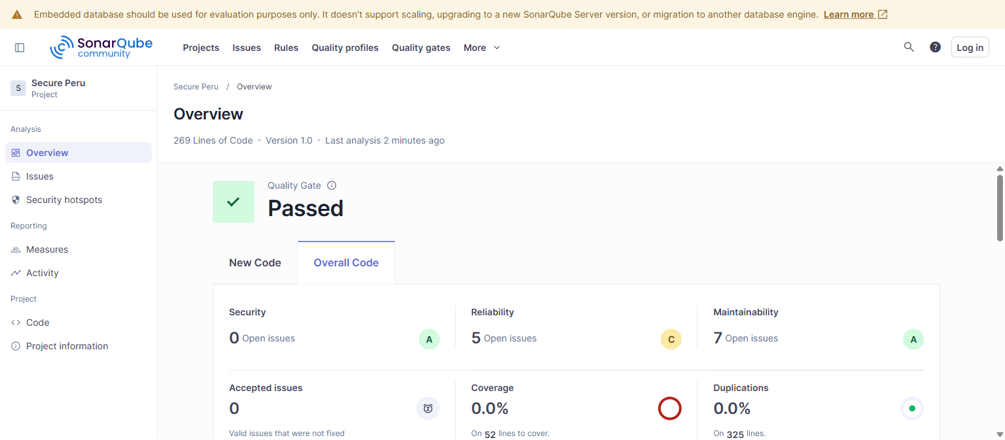
Figura 1. Dashboard inicial (pestaña Overall Code): SonarQube detecta 7 incidencias de mantenibilidad y 5 de fiabilidad.
Diagnóstico de la línea base: El proyecto parte de una base sólida (0 bugs, 0 vulnerabilidades, 0 duplicación). El único eje con observaciones es la mantenibilidad (7 incidencias) y la ausencia de cobertura de pruebas.

5. Análisis y diagnóstico de los hallazgos
Las 7 incidencias se concentraron en 2 archivos del backend y respondían a 2 patrones de convención de código:
# | Archivo | Línea | Regla SonarQube | Categoría | Severidad
1 | app/api/admin/upload-csv/route.ts | L2 | Usar node:fs en vez de fs | Mantenibilidad | Medium
2 | app/api/admin/upload-csv/route.ts | L3 | Usar node:path en vez de path | Mantenibilidad | Medium
3 | app/api/admin/upload-csv/route.ts | L61 | Usar Number.parseInt en vez de parseInt | Fiabilidad/Mant. | Medium/Low
4 | app/api/admin/upload-csv/route.ts | L62 | Usar Number.parseInt en vez de parseInt | Fiabilidad/Mant. | Medium/Low
5 | app/api/admin/upload-csv/route.ts | L66 | Usar Number.parseInt en vez de parseInt | Fiabilidad/Mant. | Medium/Low
6 | app/api/admin/upload-csv/route.ts | L68 | Usar Number.parseInt en vez de parseInt | Fiabilidad/Mant. | Medium/Low
7 | app/api/mapa/route.ts | L17 | Usar Number.parseInt en vez de parseInt | Fiabilidad/Mant. | Medium/Low
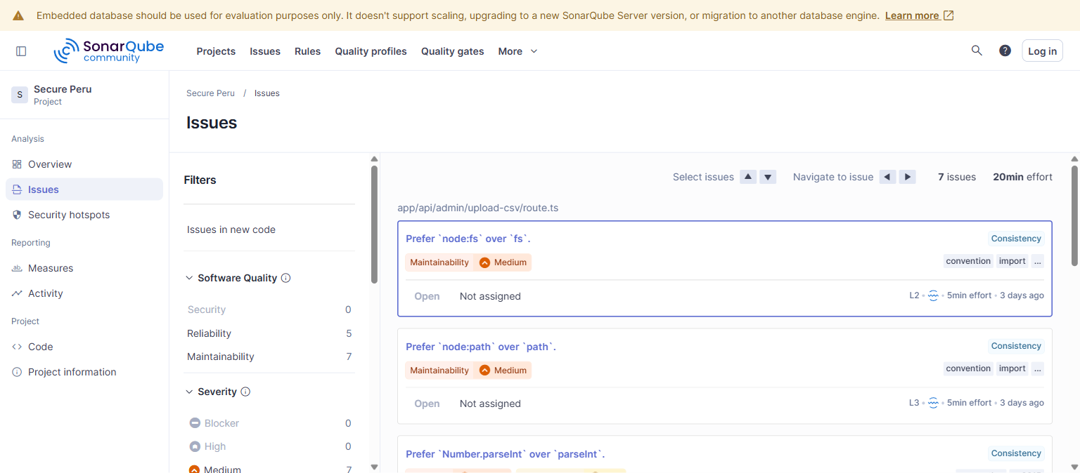
Figura 2. Pestaña Issues con las 7 incidencias detectadas, ubicadas en 2 archivos del backend.
Interpretación técnica:
- Prefijo node: en módulos nativos (node:fs, node:path): hace explícito que el módulo proviene del runtime de Node.js y no de un paquete npm de terceros. Mejora la legibilidad y previene ataques de dependency confusion.
- Number.parseInt en lugar del global parseInt: es la forma recomendada desde ES2015. Evita depender de funciones globales y deja explícito el origen del método, mejorando la capacidad de análisis del código. SonarQube lo marca también como fiabilidad porque el parseInt global es más propenso a usos descuidados (p. ej. sin radix).
Ninguna incidencia representaba un defecto funcional activo: el código se ejecutaba correctamente, pero incumplía buenas prácticas de mantenibilidad.

6. Mantenimiento aplicado
Se realizó mantenimiento perfectivo (mejora de la calidad interna sin cambiar el comportamiento). Además de las 7 incidencias de SonarQube, se complementó la verificación con el compilador de TypeScript y ESLint, detectando 3 usos de any no tipados que debilitaban la seguridad de tipos.
6.1. Correcciones de las incidencias SonarQube (7)
- import fs from "fs";
- import path from "path";
+ import fs from "node:fs";
+ import path from "node:path";
- anio: parseInt(dataRow.ANIO),
+ anio: Number.parseInt(dataRow.ANIO),
... (idéntico para mes, ubigeo, cantidad y anio en mapa/route.ts)
6.2. Endurecimiento de tipos (ESLint + TypeScript, 3)
- import { PrismaClient } from "@prisma/client";
+ import { PrismaClient, Prisma } from "@prisma/client";
- let batch: any[] = [];
+ let batch: Prisma.DenunciaCreateManyInput[] = [];
- const whereClause: any = {};
+ const whereClause: Prisma.DenunciaWhereInput = {};
- } catch (error: any) {
- ... detalles: error.message
+ } catch (error) {
+ ... detalles: error instanceof Error ? error.message : String(error)
Estas correcciones mejoran tres sub-características de mantenibilidad (ISO 25010): capacidad de ser analizado, reusabilidad y capacidad para ser modificado.

7. Resultados finales (después del mantenimiento)
Se volvió a ejecutar el análisis completo. Verificación cruzada con tres herramientas:
Verificación | Antes | Después
SonarQube — Issues | 7 | 0 ✅
SonarQube — Code Smells | 7 | 0 ✅
SonarQube — Deuda técnica | 20 min | 0 min ✅
SonarQube — Quality Gate | PASSED | PASSED (OK) ✅
TypeScript (tsc --noEmit) | 3 errores | 0 errores ✅
ESLint | 3 errores | 0 errores ✅
Bugs / Vulnerabilidades | 0 / 0 | 0 / 0 ✅
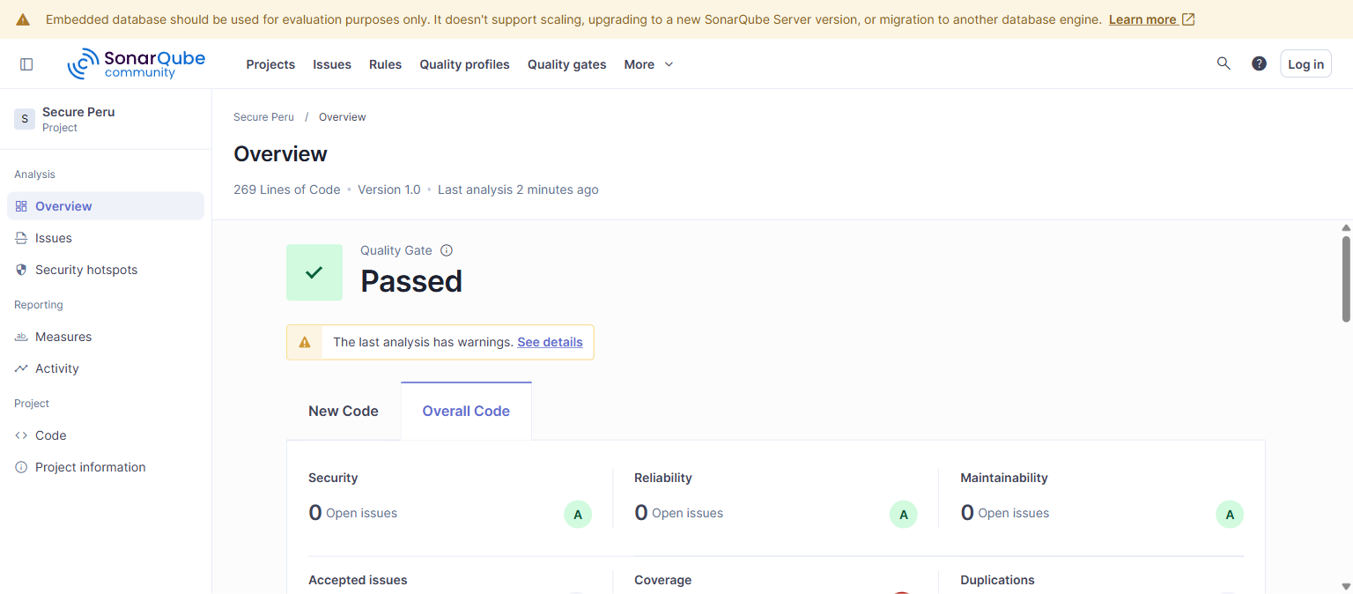
Figura 3. Dashboard final (Overall Code): 0 incidencias y calificación A en Seguridad, Fiabilidad y Mantenibilidad. Quality Gate: Passed.
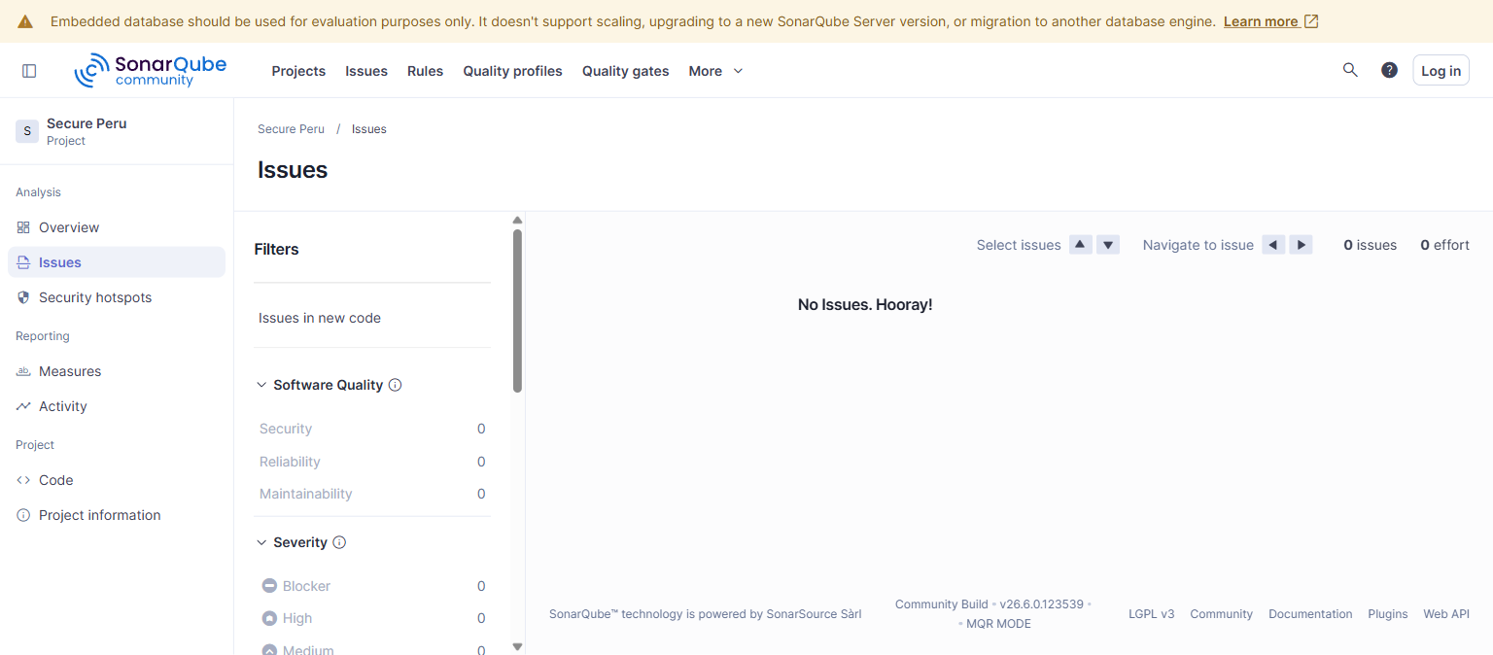
Figura 4. Pestaña Issues sin incidencias tras el mantenimiento (0 issues).
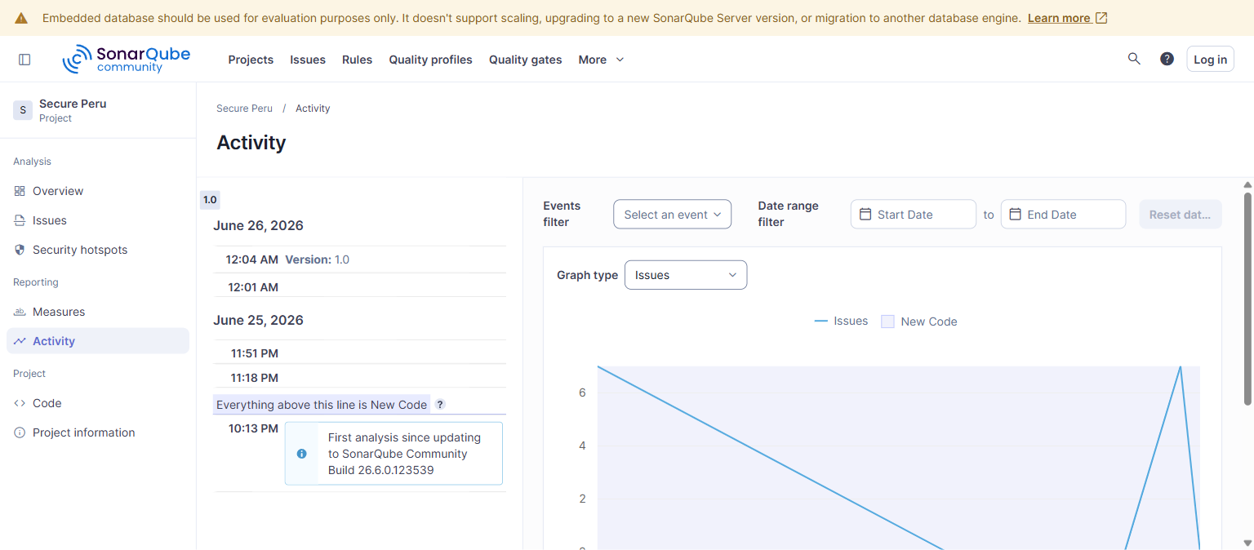
Figura 5. Historial de actividad del proyecto: evolución de las incidencias de 7 a 0.

8. Análisis crítico de hallazgos
- La calidad estática del proyecto es alta: 0 bugs y 0 vulnerabilidades desde la línea base indican buenas prácticas del equipo en lógica y seguridad.
- La mantenibilidad era el punto de mejora y se llevó a deuda técnica 0. Las incidencias eran de bajo riesgo pero su corrección refuerza la consistencia del código a futuro.
- La cobertura de pruebas (0 %) es la principal limitación. El análisis estático verifica cómo está escrito el código, pero no que haga lo correcto. Esto debe cubrirse con las pruebas unitarias y de integración de las Actividades 2 y 3 (pirámide de pruebas).
- Limitación del entorno: SonarQube corrió con su base de datos embebida (modo evaluación), adecuado para fines académicos pero no para producción, donde se usaría PostgreSQL externo.

9. Conclusiones y recomendaciones
Conclusiones - Se instaló y configuró SonarQube exitosamente mediante Docker, ejecutando un análisis estático completo sobre SecurePeru. - Se identificaron, diagnosticaron y corrigieron el 100 % de las incidencias (7 → 0), llevando la deuda técnica a 0 minutos y manteniendo el Quality Gate en estado Passed. - Se demostró el ciclo completo de verificación → diagnóstico → mantenimiento → re-verificación, eje central de la práctica.
Recomendaciones 1. Agregar pruebas unitarias (Jest/Vitest) para elevar la cobertura desde 0 %, especialmente en la lógica de ingesta CSV y agregación del mapa. 2. Integrar SonarQube en CI/CD (GitHub Actions) para que cada Pull Request sea analizado automáticamente y el Quality Gate bloquee código que degrade la calidad. 3. Definir un New Code Period en SonarQube para vigilar la calidad del código nuevo, no solo el histórico. 4. Mantener la disciplina de tsc --noEmit y eslint en local antes de cada commit.

ANEXO — Respuestas al cuestionario (ítems de mantenibilidad)
4. ¿Qué atributos o componentes se pueden utilizar para evaluar qué tan mantenible es un producto de software? Según ISO/IEC 25010, la mantenibilidad se evalúa por: modularidad, reusabilidad, capacidad de ser analizado, capacidad para ser modificado y capacidad para ser probado. En herramientas como SonarQube esto se cuantifica con métricas como: número de code smells, deuda técnica (sqale_index), complejidad ciclomática, densidad de duplicación, acoplamiento entre módulos y cobertura de pruebas.
5. ¿Qué evidencias se pueden presentar para asegurar que un producto sí es mantenible? - Reporte de SonarQube con calificación A en mantenibilidad y deuda técnica baja/nula (este informe). - Baja densidad de duplicación (0 % en SecurePeru) y complejidad ciclomática controlada. - Cobertura de pruebas adecuada y un Quality Gate aprobado de forma sostenida en CI. - Código tipado estáticamente sin errores (tsc) y sin advertencias de linter (ESLint), evidenciando capacidad de ser analizado y modificado con bajo riesgo.

Evidencias y artefactos disponibles en el repositorio Git del proyecto (sonar-project.properties y este informe incluidos).

